

Российская Федерация
Администрация города Канска
Красноярского края
ПОСТАНОВЛЕНИЕ

04.03 |  | 2025 г. | № | 268

Об утверждении схемы расположения земельного участка на кадастровом плане территории под многоквартирным домом, на котором расположены многоквартирный дома и иные входящие в состав такого дома объекты недвижимого имущества

На основании заявления Богатырева Владислава Васильевича от 20.01.2025 № 74, заключения от 25.02.2025 о результатах публичных слушаний по рассмотрению схемы расположения земельного участка на кадастровом плане территории под многоквартирным домом, на котором расположены многоквартирный дом и иные входящие в состав такого дома объекты недвижимого имущества по адресу: Красноярский край, г. Канск, ул. Восточная, д. 9/1
ПОСТАНОВЛЯЮ:
1.Утвердить схему расположения земельного участка на кадастровом плане территории под многоквартирным домом, на котором расположены многоквартирный дом и иные входящие в состав такого дома объекты недвижимого имущества по адресу: Российская Федерация, Красноярский край, г. Канск, ул. Восточная, з/у 9/1(далее – Участок) согласно приложению к настоящему постановлению.
Участок, площадью 1385 кв.м., находится в территориальной зоне «Ж3» (зона застройки среднеэтажными жилыми домами).
Участок образуется путем перераспределения земельного участка с кадастровым номером 24:51:0204177:307.
Участок относится к категории земель «земли населенных пунктов».
1.2. Установить вид разрешенного использования земельного участка расположенного по адресу: Российская Федерация, Красноярский край, г. Канск, ул. Восточная, з/у 9/1 – «малоэтажная многоквартирная жилая застройка».
2. Управлению градостроительства администрации г. Канска в течение 7 рабочих дней с даты утверждения схемы расположения земельного участка на кадастровом плане территории под многоквартирным домом, на котором расположены многоквартирный дом и иные входящие в состав такого дома объекты недвижимого имущества по адресу: Красноярский край, г. Канск, ул. Восточная, з/у 9/1(далее – Схема) обеспечить ее размещение на официальном сайте администрации города Канска в сети Интернет.
4. Главному специалисту по информатизации администрации города Канска (Елкина Г.В.) в течение 7 рабочих дней с даты утверждении Схемы:
- разместить настоящее постановление на официальном сайте администрации города Канска «www.kansk-adm.ru» в сети Интернет;
- опубликовать настоящее постановление и Схему в периодическом печатном издании «Канский вестник».
5.Контроль за исполнением настоящего постановления возложить на Управление градостроительства администрации г. Канска.

6.Постановление вступает в силу со дня официального опубликования.

Глава города Канска О.В. Витман

Приложение
к постановлению администрации г. Канска
№_268_от «_04_»__03___2025

СХЕМА
расположения земельного участка или земельных участков на кадастровом плане территории
Площадь земельного участка |  | 1 385 |  | м²
Обозначение характерных точек границ | Координаты, м
Обозначение характерных точек границ | X |  | Y
1 | 2 |  | 3
н1 | 725 848,84 |  | 91 884,15
н2 | 725 827,57 |  | 91 889,75
6 | 725 822,38 |  | 91 890,91
5 | 725 817,99 |  | 91 892,34
4 | 725 811,70 |  | 91 894,09
3 | 725 805,45 |  | 91 895,81
2 | 725 801,81 |  | 91 896,76
1 | 725 800,69 |  | 91 897,04
24 | 725 797,99 |  | 91 882,89
23 | 725 796,38 |  | 91 877,08
22 | 725 795,42 |  | 91 873,60
21 | 725 793,31 |  | 91 863,99
20 | 725 794,55 |  | 91 861,85
19 | 725 798,84 |  | 91 861,44
18 | 725 802,37 |  | 91 860,49
17 | 725 804,22 |  | 91 859,66
16 | 725 808,30 |  | 91 858,76
15 | 725 814,06 |  | 91 857,82
14 | 725 814,98 |  | 91 860,52
13 | 725 818,02 |  | 91 859,71
12 | 725 819,63 |  | 91 859,43
11 | 725 821,93 |  | 91 859,32
10 | 725 822,09 |  | 91 860,12
9 | 725 823,01 |  | 91 863,19
н3 | 725 823,60 |  | 91 867,37
н4 | 725 824,08 |  | 91 870,06
н5 | 725 843,42 |  | 91 864,98
н1 | 725 848,84 |  | 91 884,15

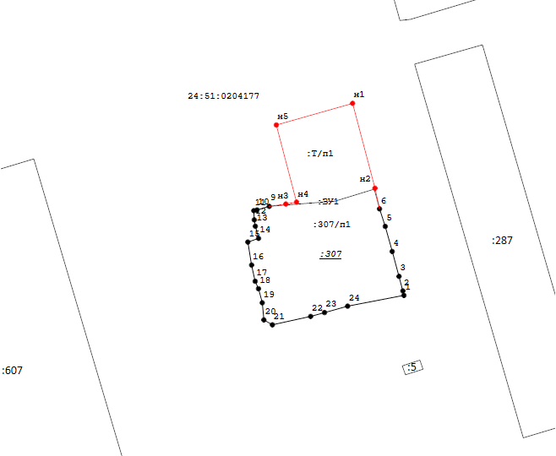
Масштаб 1:800
Условные обозначения:
- Образуемая точка, сведения о которой позволяют однозначно определить ее местоположение
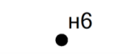
- Существующая часть границы, имеющиеся в ГКН сведения о которой достаточны для определения ее местоположения
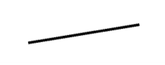
- Вновь образованная часть границы, сведения о которой достаточны для определения ее местоположения
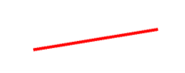
- Номер кадастрового квартала
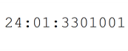
- обозначение уточняемого земельного участка
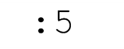
- обозначение земельного участка , имеющиеся в ЕГРН сведения о границе которого достаточны для определения её на местности
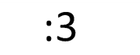
- Существующая точка, имеющиеся в ГКН сведения о которой позволяют однозначно определить ее местоположение
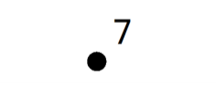
- обозначение образуемого земельного участка
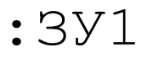
- Сведения о частях земельных участков (территориях), включаемых в состав образуемого земельного участка
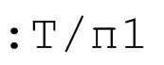
- Сведения о частях земельных участков (территориях), включаемых в состав образуемого земельного участка
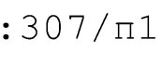
- обозначение исходного земельного участка
